2015年度 本試験 化学基礎 第1問 － 問3

必要があれば，原子量は次の値を使うこと。
H 1.0 C 12 N 14 O 16 Na 23 S 32

【問題】

図1は物質の三態の間の状態変化を示したものである。 a ～ c に当てはまる用語の組合せとして最も適当なものを，下の①～⑥のうちから一つ選べ。

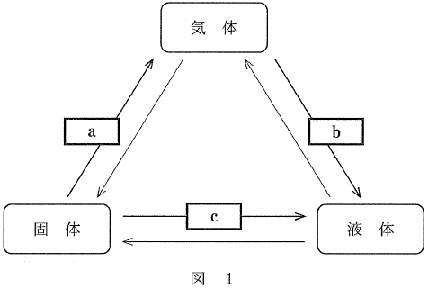

 | a | b | c
① | 凝縮 | 昇華 | 融解
② | 凝縮 | 融解 | 昇華
③ | 昇華 | 凝縮 | 融解
④ | 昇華 | 融解 | 凝縮
⑤ | 融解 | 昇華 | 凝縮
⑥ | 融解 | 凝縮 | 昇華

2015年度 本試験 化学基礎 第1問 － 問3

【問題情報】

単元 | 状態変化
配点 | 3点
計算問題 | ×
難易度 | 易しい

【正解】

③ a 昇華
b 凝縮
c 融解

【解説】

完全に知識問題です。状態変化の名称を整理しておきましょう。

固体 → 液体 ： 融解
固体 → 気体 ： 昇華
液体 → 固体 ： 凝固
液体 → 気体 ： 蒸発
気体 → 固体 ： 凝結（昇華）
気体 → 液体 ： 凝縮

高校化学Net参考書 http://ko-ko-kagaku.net/

